Vélo à Assistance Electrique Interactif

TP STI2D T-M4-b

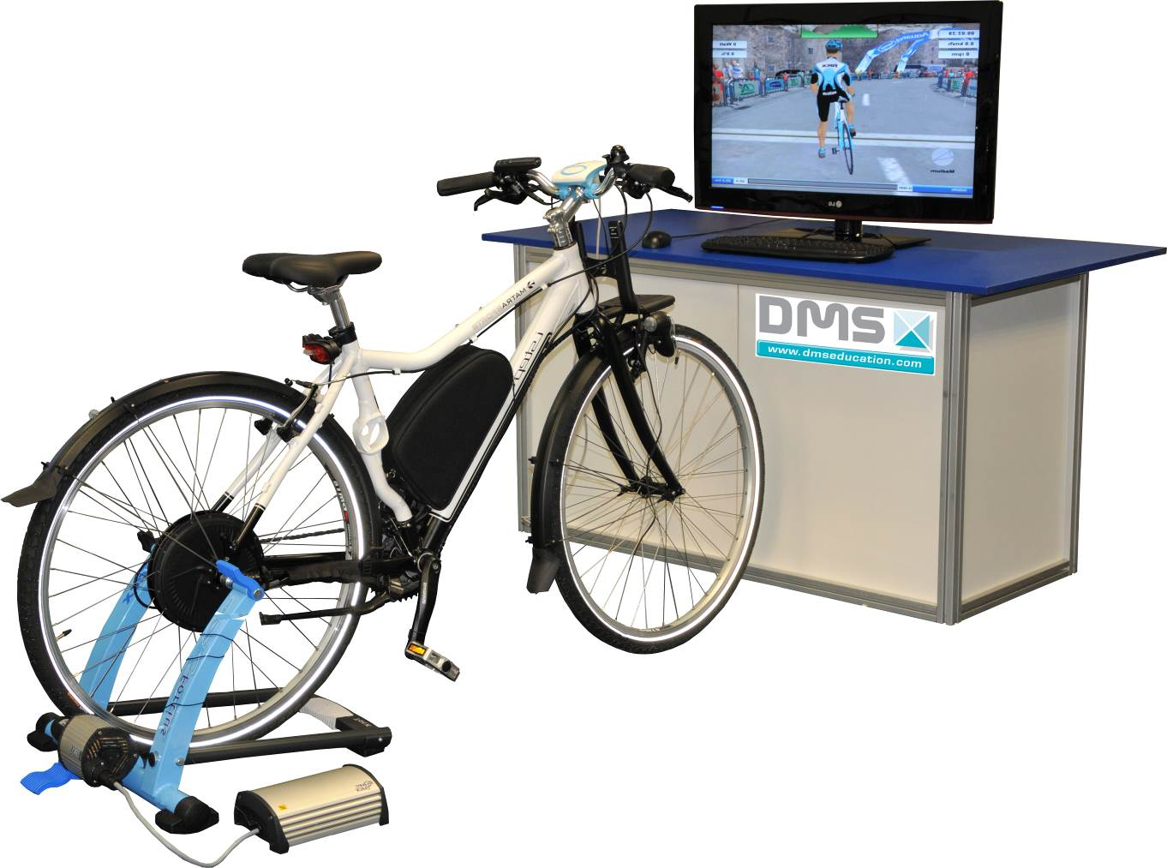

MISE EN SITUATION

Afin de dimensionner tout système mécanique, il est nécessaire de connaître les actions mécaniques qui sont appliquées sur chacune des pièces.
Nous allons faire l’étude du VAE en phase d’utilisation sur route et ainsi trouver le couple nécessaire à l’avancée du VAE.
A partir de ce couple, nous pourrions, dans une deuxième phase en déduire les actions exercées sur chaque pièce du mécanisme (par exemple les manivelles) et ainsi procéder à son dimensionnement.
Ce couple dépend de la pente, de la résistance de l’air, de la résistance au roulement (pneu/route) et des divers frottements dans les liaisons pivots des roues.
.

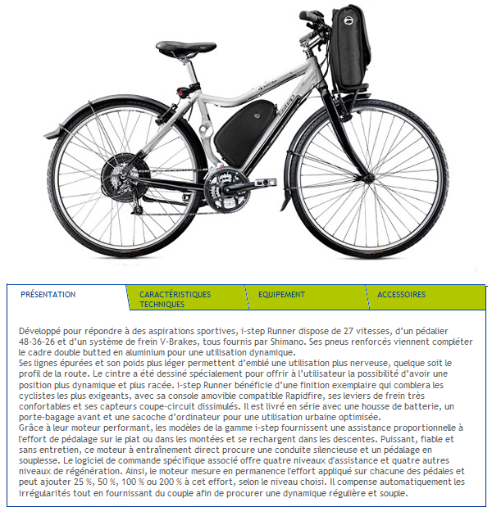

http://matra-ms.com/e-bike/i-step-runner.html

PRE-REQUIS

- Notion d’action mécanique
- Modélisation des actions mécaniques

POSTE DE TRAVAIL

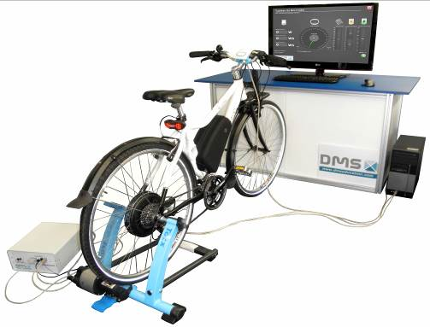
Vous disposez d’un poste équipé de :
Un vélo à Assistance Electrique Matra I-Step instrumenté sur home trainer TACX.
Un ordinateur associé au vélo connecté à internet
Du dossier technique du vélo
Allumez le poste et vérifier son fonctionnement

PROBLEMATIQUE
Afin de simplifier le problème nous allons chercher la relation existant entre le profil de la pente et le couple moteur à fournir sur la roue du vélo.

1_Présentation du vélo à assistance électrique

Le moteur
Le vélo I-Step dispose d’une assistance au pédalage actionnée par un moteur électrique type brushless, ce moteur est intégré dans le moyeu de la roue arrière. L’énergie électrique est stockée dans une batterie fixée sur le cadre du vélo.
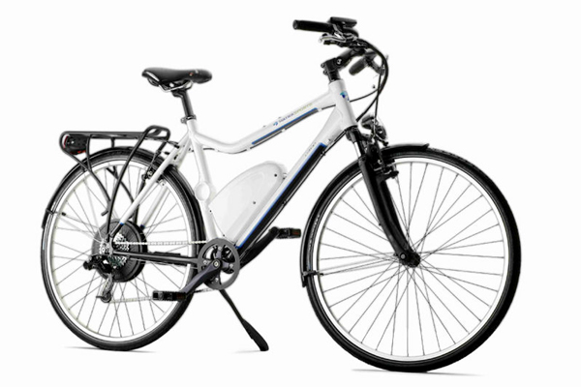
Moteur
Batterie
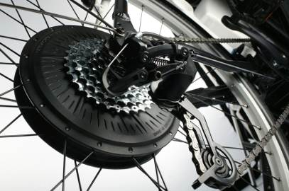

Les puissances mises en jeu
Le système d’assistance électrique au pédalage est un système de transmission mécanique à deux entrées et une sortie. La puissance motrice disponible au niveau de la roue arrière est la somme de deux puissances : la puissance musculaire fournie par le cycliste et une puissance électrique apportée par un moteur électrique.

La somme de ces deux puissances se réalise au niveau de l’axe de la roue. Il y a donc deux chaînes d’énergies qui aboutissent sur cet axe, celle qui part du cycliste celle qui part de la batterie.

La première chaîne est représentée par le schéma synoptique ci-dessous, elle part du cycliste qui agit sur le plateau à l’avant, ensuite le transfert d’énergie passe par une transmission « roue dentée + chaîne ». La roue libre ensuite bloque le transfert de l’énergie de la roue vers le cycliste et évite ainsi qu’en descente les pédales ne tournent (la roue libre est placée sur la cassette arrière).

La deuxième chaîne part de la batterie qui fournit l’énergie au moteur via un convertisseur placé comme le moteur sur l’axe de la roue arrière (ce convertisseur d’énergie est aussi appelé variateur de vitesse électronique). Le moteur entraine la roue arrière :

2_Identification de la chaine d’énergie
Positionner sur ce schéma :
- Le couple fourni par le cycliste Cc
- Le couple fourni par le moteur Cm
- Le couple de transmission Ct (fourni par le pignon)
- Le couple sur la roue Cr
- Le rapport de transmission r

3_Modélisation des actions extérieures sur le vélo

3.1 Hypothèses
-le cycliste évolue sur une pente de 3%
-la vitesse est constante
-pas de résistance à l’avancement (frottements nuls)
-résistance de l’air nulle (vitesse très faible)
-masse totale M (cycliste +vélo) ; M = 80 kg
-accélération de la pesanteur g=9,81ms⁻²
-poids de l’ensemble appliqué en G
-diamètre de la roue Dr = 650 mm

3.2 Modélisation des actions de contact et à distance (VAE sur route)

A partir de ces hypothèses, mettre en place les actions extérieures sur le (vélo+ cycliste) isolé .
y
x
A
B
P
G
a
b
c
α
A
B

C

3.3 Choisir un référentiel et décomposer les actions mécaniques

y
x
Na
Ta
Nb
P
G
a
b
c
α
A
B
y
x
G
a
b
c
α
A
B
y
x
G
a
b
c
α
A
B

y
x
G
a
b
c
α
A
B

y
x
G
a
b
c
α
A
B

3.4 Appliquer le principe fondamental

P + A + B = 0

M_{G} (P) + M_{G} (A) + M_{G} (B) = 0

Equations

- Ecrire le P.F.S. en projection sur l’axe x
Ta – M g Sinα = 0

d’où Ta = M g Sinα

A.N. Ta = 80 x 9,81 x Sin 1,72°
Ta = 23,6 N

- Ecrire le P.F.S. en projection sur l’axe y
Na + Nb – M g cosα = 0

- Ecrire le P.F.S. d’un point de vue moment en G en projection sur l’axe z
Nb.b – Na.a + Ta.c = 0

- Ecrire le P.F.S. (sur la roue arrière isolée), d’un point de vue moment, en C et en projection sur l’axe z
Cr = Ta (Dr/2)

A partir de ces équations, donner la valeur du couple nécessaire sur la roue Cr.
Cr = Ta (Dr/2)
A.N. Cr = 23,6 (0,650/2)
Cr (calculé) = 7,7 Nm

5_Mesures
Mesurer sur le vélo en situation les éléments nécessaires au calcul du couple sur la roue arrière.
Pente | Vitesse | Assistance / Récupération  A/R | Distance | Plateau  Petit = 1  Grand = 3 | Pignon  Petit = 1  Grand = 9 |  | Energie fournie  par la batterie  Interface DMS | Energie  Récupérée  Interface DMS | Temps Parcours  TACX | Pmoyen Parcours  TACX
3% | 19km/H | A3 | 500m | 3 | 6 |  | 3,22 Wh | 0 | 101 s | 156W

D’où la vitesse de rotation de la roue ω = 15,23 rd/s

Avec Cr = P/ ω
A.N. Cr = 156/ 15,23
Cr (mesuré) = 10,24 Nm

6_Conclusion

Conclure sur la validité des hypothèses simplificatrices mises en place en préambule.
. Cr (calculé) = 7,7 Nm, Cr (mesuré) = 10,24 Nm.

Pour simplifier les calculs nous avons négligé les frottements de l’air (qui ne sont pas négligeables à 19 km/h) et surtout la résistance à l’avancement (pneu/route).
On peut conclure que les hypothèses simplificatrices ne sont pas validées.

A partir des calculs fournis en annexe (étude mécanique globale) nous pouvons avoir une approche plus précise du couple Cr

Cr = (Dr / 2) . M.g.sinα + (Dr / 4) . Cx.ρ.S. V² + M.g.δ.cosα

Valeur des paramètres utilisés

M | 80 kg
g | 9,81 m.s⁻²
Dr | 650 mm
δ | 0,003 m
α | 0° à 6°
Cx | 0,35
ρ | 1,22 kg.m⁻³
S | 0,35 m²
V | 0 à 35 km /h
On obtient Cr = 7,7 + 0,68 + 2,35
Cr = 10,7 Nm

Cette approche plus précise (mais plus difficile), permet de valider les mesures faites sur le VAE instrumenté.

FICHE DE FORMALISATION

1_Isoler un solide
y
x
G
a
b
c
α
A
B

2_Modéliser les actions mécaniques

3_Principe fondamental de la statique

4_Résolution

5_Conclusion sur la validité des résultats

